地理科学与旅游学院团总支学生会第五届第三任委员名单

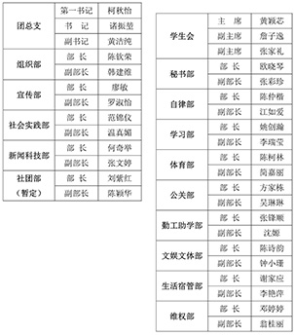
地理科学与旅游学院团总支学生会第五届第三任委员增补大会目前已圆满结束，本着公开、公平、公正的原则以及认真严谨的态度，最终确定以下同学正式担任相关职位，名单公示如下

团总支
地理科学与旅游学院
学生会
2017年6月15日

